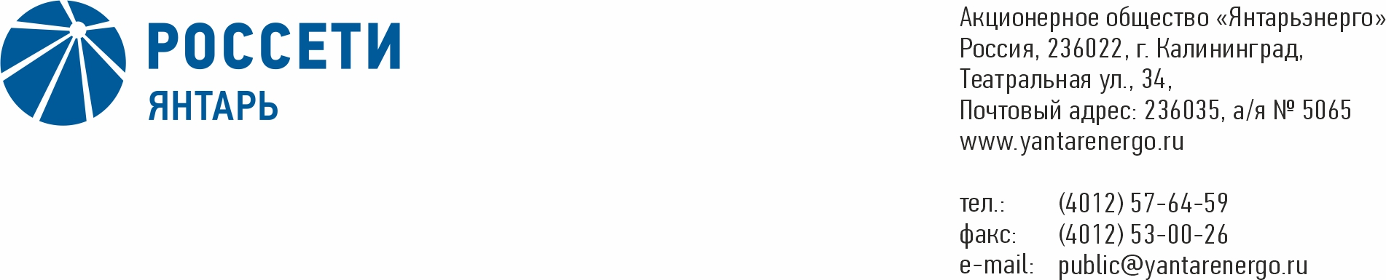

**ПРОТОКОЛ**

**Заседания Совета директоров**

**31.07.2020 № 10**

**Калининград**

Заседание Совета директоров проводится в форме заочного голосования.

Председательствующий – Председатель Совета директоров – Маковский И.В.

Корпоративный секретарь – Кремков В. В.

Члены Совета директоров, проголосовавшие заочно (предоставившие письменное мнение): Маковский И. В., Бычко М.А., Колесников М.А, Павлов А.И., Парамонова Н.В., Чевкин Д.А., Юткин К.А.

Число членов Совета директоров, проголосовавших заочно (предоставивших письменное мнение), составляет 7 из 7 избранных.

Кворум для проведения заседания Совета директоров составляет не менее половины от числа избранных членов Совета директоров Общества (пункт 15.12 статьи 15 Устава АО «Янтарьэнерго»). Кворум для проведения заседания Совета директоров имеется.

**Повестка дня:**

1. Об определении позиции Общества (представителей Общества) в Совете директоров АО «Янтарьэнергосбыт» по вопросу: «Об утверждении кандидатур страховых организаций для заключения договоров страхования Общества».
2. Об определении позиции Общества (представителей Общества) в Совете директоров АО «Янтарьэнергосервис» по вопросу: «Об утверждении кандидатур страховых организаций для заключения договоров страхования Общества».

**ВОПРОС № 1**: Об определении позиции Общества (представителей Общества) в Совете директоров АО «Янтарьэнергосбыт» по вопросу: «Об утверждении кандидатур страховых организаций для заключения договоров страхования Общества».

**Вопрос, поставленный на голосование:** Поручить представителям АО «Янтарьэнерго» в Совете директоров АО «Янтарьэнергосбыт» по вопросу: «Об утверждении кандидатур страховых организаций для заключения договоров страхования Общества» голосовать «ЗА» принятие следующего решения:

Утвердить в качестве страховщика Общества следующую страховую компанию:

|  |  |  |
| --- | --- | --- |
| Вид страхования | Страховая компания | Период страхования  (период выдачи страховых полисов) |
| Добровольное медицинское страхование | АО «Альфастрахование» | с 1 июля 2020 г. по  30 июня 2021 г. |

**Итоги голосования по данному вопросу:**

|  |  |  |  |
| --- | --- | --- | --- |
| **Ф.И.О.**  **члена Совета директоров** | **Варианты голосования** | | |
|  | “За” | “Против” | “Воздержался” |
| Маковский Игорь Владимирович | «ЗА» | - | - |
| Бычко Михаил Александрович | «ЗА» | - | - |
| Колесников Михаил Александрович | - | - | “Воздержался” |
| Павлов Алексей Игоревич | «ЗА» | - | - |
| Парамонова Наталья Владимировна | «ЗА» | - | - |
| Чевкин Дмитрий Александрович | «ЗА» | - | - |
| Юткин Кирилл Александрович | «ЗА» | - | - |

**Решение принято.**

**ВОПРОС № 2**: Об определении позиции Общества (представителей Общества) в Совете директоров АО «Янтарьэнергосервис» по вопросу: «Об утверждении кандидатур страховых организаций для заключения договоров страхования Общества».

**Вопрос, поставленный на голосование:** Поручить представителям АО «Янтарьэнерго» в Совете директоров АО «Янтарьэнергосервис» по вопросу: «Об утверждении кандидатур страховых организаций для заключения договоров страхования Общества» голосовать «ЗА» принятие следующего решения:

Утвердить в качестве страховщика Общества следующую страховую компанию:

|  |  |  |
| --- | --- | --- |
| Вид страхования | Страховая компания | Период страхования  (период выдачи страховых полисов) |
| Добровольное медицинское страхование | АО «СОГАЗ» | С 29 июня 2020 г. по  28 июня 2021 г. |

**Итоги голосования по данному вопросу:**

|  |  |  |  |
| --- | --- | --- | --- |
| **Ф.И.О.**  **члена Совета директоров** | **Варианты голосования** | | |
|  | “За” | “Против” | “Воздержался” |
| Маковский Игорь Владимирович | «ЗА» | - | - |
| Бычко Михаил Александрович | «ЗА» | - | - |
| Колесников Михаил Александрович | «ЗА» | - | - |
| Павлов Алексей Игоревич | «ЗА» | - | - |
| Парамонова Наталья Владимировна | «ЗА» | - | - |
| Чевкин Дмитрий Александрович | «ЗА» | - | - |
| Юткин Кирилл Александрович | «ЗА» | - | - |

**Решение принято.**

**Принятые решения:**

**По вопросу № 1 повестки дня:** Поручить представителям АО «Янтарьэнерго» в Совете директоров АО «Янтарьэнергосбыт» по вопросу: «Об утверждении кандидатур страховых организаций для заключения договоров страхования Общества» голосовать «ЗА» принятие следующего решения:

Утвердить в качестве страховщика Общества следующую страховую компанию:

|  |  |  |
| --- | --- | --- |
| Вид страхования | Страховая компания | Период страхования  (период выдачи страховых полисов) |
| Добровольное медицинское страхование | АО «Альфастрахование» | с 1 июля 2020 г. по  30 июня 2021 г. |

**По вопросу № 2 повестки дня:** Поручить представителям АО «Янтарьэнерго» в Совете директоров АО «Янтарьэнергосервис» по вопросу: «Об утверждении кандидатур страховых организаций для заключения договоров страхования Общества» голосовать «ЗА» принятие следующего решения:

Утвердить в качестве страховщика Общества следующую страховую компанию:

|  |  |  |
| --- | --- | --- |
| Вид страхования | Страховая компания | Период страхования  (период выдачи страховых полисов) |
| Добровольное медицинское страхование | АО «СОГАЗ» | С 29 июня 2020 г. по  28 июня 2021 г. |

Дата составления протокола 31 июля 2020 года.

Председатель

Совета директоров И.В. Маковский

Корпоративный секретарь В. В. Кремков